Homework 10. Zero Crossing Edge Detection 學號: R06944023 姓名: 吳尚真

### 使用Python Jupyter Notebook 來實作

1. Laplace Mask1 (0, 1, 0, 1, -4, 1, 0, 1, 0): 15、Laplace Mask2 (1, 1, 1, 1, -8, 1, 1, 1, 1)

因為mask1跟mask2的做法基本一致，除了kernel裡面的數值不一致之外。所以我事先定義兩個kernel，每個pixel計算他convolution後的值。 最後再根據自訂的threshold，將圖片輸出

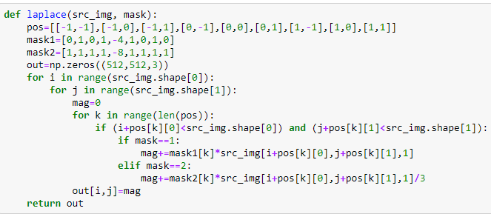

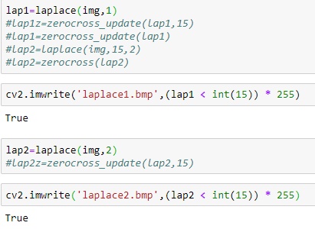

左: Laplace Mask1 右: Laplace Mask2

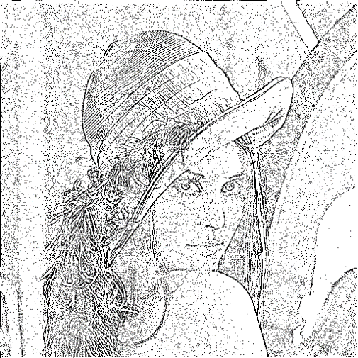 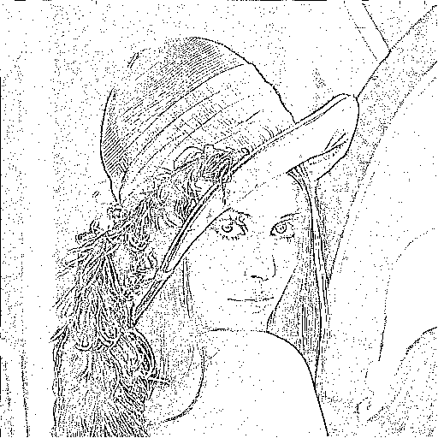

2. Minimum variance Laplacian: 20: 與第一個Laplace mask類似，但是換掉kernel裡的值。輸出結果與下面Laplace of Gaussian一起放

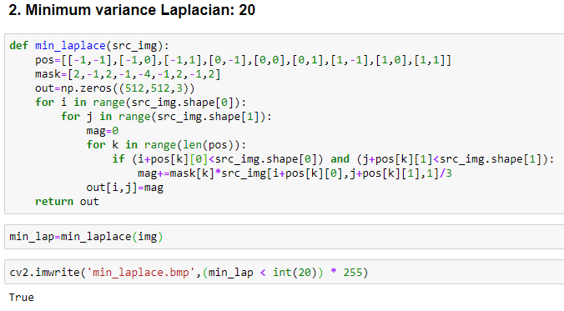

3. Laplace of Gaussian: 3000

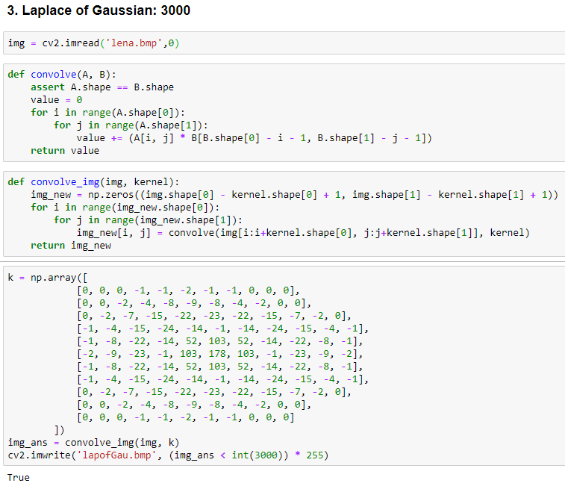

左: Minimum variance Laplacian: 20 右: Laplace of Gaussian: 3000

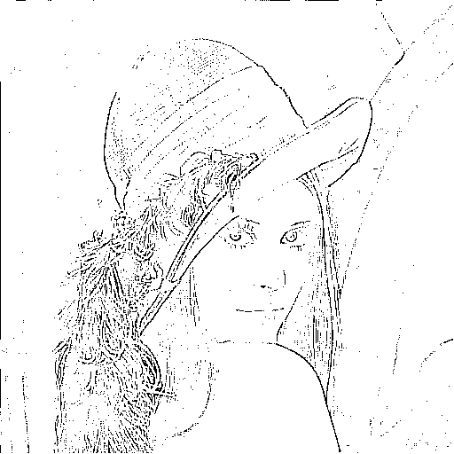 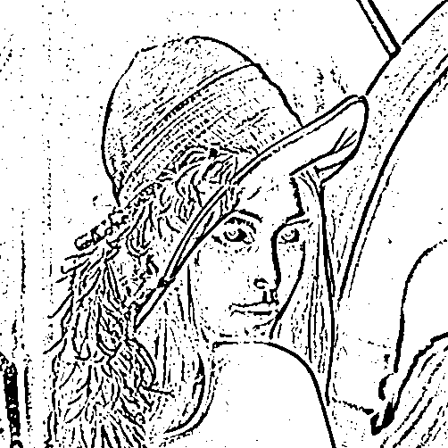

4. Difference of Gaussian: 1

